Gebruiksplan kerkgebouw

Gemeente: Protestantse Gemeente Witte Kerk Nieuw Vennep
Betreft gebouw: kerkgebouw
Versie: 3.0
Datum: 15 juli 2020

Wij volgen de richtlijnen voor erediensten en andere kerkelijke bijeenkomsten, zoals gepubliceerd door Protestantse Kerk in Nederland. Dit gebruiksplan is een uitwerking van deze richtlijnen.

De regelgeving is sterk aan verandering onderhevig. Dit gebruiksplan wordt bijgesteld zodra hier aanleiding voor is.

- inhoud

2 Doel en functie van dit gebruiksplan 3
2.1 Doelstelling in het algemeen
2.2 Functies van dit gebruiksplan
2.3 Fasering
2.4 Algemene afspraken

3 Kerkdiensten 5
3.1 Vorm en inhoud kerkdiensten
3.2 Plaatsen en reserveren
3.3 Protocol rondom kerkdiensten

4 Overig gebruik kerkgebouw 8

5 Besluitvorming en communicatie 10
5.1 Besluitvorming
5.2 Communicatie

Bijlage 1: Algemene regels voor activiteiten Witte Kerk
Bijlage 2: Plattegrond Witte Kerk bij 1,5 meter plaatsing
Bijlage 3: Takenoverzicht coördinatoren kerkdiensten
Bijlage 4: Protocol Rouwdiensten

Doel en functie van dit gebruiksplan

Doelstelling in het algemeen
Normaal gesproken is onze kerkdienst het centrale moment van ontmoeting, de start van onze nieuwe week, een gezamenlijk moment van bezinning oftewel het belangrijkste punt in onze kerkelijke gemeente.

De beperkingen die er zijn rondom die gezamenlijkheid van de kerkdiensten vraagt kerkenraad om niet alleen te kijken naar de invulling en organisatie van de kerkdiensten voor de komende tijd, maar om ook te zoeken naar mogelijkheden om weer gemeente te kunnen zijn. De vraag die centraal staat in onze zoektocht is: “Hoe houden wij onze gemeenteleden vast in deze tijd waarin kerkdiensten zoals we ze gewend waren met de hele gemeente bij elkaar in onze Witte Kerk voorlopig niet gehouden kunnen gaan worden?”

Met dit gebruiksplan willen we:
- bijdragen aan het terugdringen van de verspreiding van het coronavirus tot er een vaccin is, zodat de zorg het aankan. Als kerk willen we daarin onze verantwoordelijkheid nemen;
- bijdragen aan het beschermen van de meest kwetsbaren. We zien het maken van goed doordachte keuzes als een vorm van naastenliefde;
- volop kerk zijn vanuit ons (kerk)gebouw en vanuit onze huizen. We willen verbinding blijven zoeken met God, zijn Woord en met elkaar om toegerust in de wereld te staan.
- Wij vinden ontmoeting, gesprek en nabijheid belangrijk. Bij alle beslissingen die we nemen staat het volgende thema steeds centraal: “Hoe houden we elkaar als gemeente vast in deze tijd”

Functies van dit gebruiksplan
- We beschrijven hierin de inrichting, organisatie en procedures tijdens de zogenoemde controlefase van de coronacrisis;
- De mensen die meewerken aan het voorbereiden en organiseren van samenkomsten zullen we op basis hiervan instrueren;
- Op basis van dit plan zetten we de communicatie op naar alle betrokkenen binnen en buiten onze gemeente;
- Dit plan is online te vinden op de website en op papier in ons kerkgebouw aanwezig. We zijn hiermee aanspreekbaar voor bijvoorbeeld de veiligheidsregio.

Fasering
Algemene richtlijnen:
- Vanaf 1 juni tot 1 juli 2020 mogen kerkdiensten met een maximum van 30 personen (exclusief ‘medewerkers’) gehouden worden.
- Vanaf 1 juli mogen kerkdiensten gehouden worden met in achtneming van de 1,5 meter afstand onderling.

Uitwerking juni
De maand wordt gebruikt om een protocol, reserveringssysteem en vrijwilligersgroep te gaan opzetten. Daarnaast gebruiken we deze periode als test- en zoekperiode om op zoek te gaan naar de inhoud/vorm van de kerkdienst waarin we binnen de richtlijnen steeds wat meer mensen zullen toelaten tijdens de opname van de kerkdienst. De aanwezige mensen zullen we ook proberen te stimuleren om een actieve rol te gaan spelen in de dienst, zodat zij in beeld komen en hiermee een stukje verbondenheid en zichtbaarheid als gemeente bereikt wordt maar ook helpt dit mee om de diensten voor de mensen thuis aantrekkelijk te maken om naar te blijven kijken.

Uitwerking juli - augustus
Zondag 5 juli: avondmaalsviering met kleine groep aanwezige vrijwilligers

Zondag 12 juli: testdienst 1
30 personen worden uitgenodigd door het protocolteam
We testen in deze dienst: reserveringssysteem, looproutes, taken coördinatoren
Zondag 19 juli: testdienst 2
Nog een testdienst met 45 of 65 personen, afhankelijk van hoe de test verloopt op zondag 12 juli. Nog steeds hetzelfde principe, het team nodigt mensen uit om mee te doen met de test.

Zondag 26 juli:
Eerste dienst met werkend reserveringssysteem + volledige bezetting (65 personen + 10 medewerkers/vrijwilligers)
September:
De zomermaanden zullen ons leren hoe het allemaal verloopt en wat de beste keuze gaat zijn voor september. Verder moeten we natuurlijk ook gewoon afwachten hoe het coronavirus zich ontwikkelt en wat de landelijke richtlijnen blijven of worden. Voorlopig plan voor september is:
- Opstarten kinderkerk en oppas
- Openstellen grote zaal om mee te kijken met de dienst via beamer

De protocollen worden voor deze extra activiteiten op zondag worden in augustus ontwikkeld.

Algemene afspraken
- 1,5 meter afstand houden tussen mensen die niet tot hetzelfde huishouden behoren;
- mensen die ziek of verkouden zijn dringend verzoeken om thuis te blijven, samen met anderen uit hun huishouden;
- de samenkomsten zo inrichten dat we op het gebied van organisatie, routing en hygiëne voldoen aan de richtlijnen en voorschriften van de overheid / het RIVM en de vanuit het landelijk kerkverband aangereikte richtlijnen;
- op de hoogte blijven van ontwikkelingen en aanwijzingen. We leren, evalueren en stellen bij vanuit de praktijk. Dat betekent dat we dit gebruiksplan regelmatig actualiseren.

Kerkdiensten

Vorm en inhoud kerkdiensten
De afgelopen weken is hard gewerkt aan de basis van de kerkdienst: de inhoud en vorm van de viering zoals we die de komende tijd willen gaan houden. Ook al kunnen er gemeenteleden aanwezig zijn in het kerkgebouw tijdens de kerkdiensten, voorlopig zitten de meesten gemeenteleden thuis mee te kijken. We blijven ons dus richten op de mensen thuis. De vorm en inhoud van de viering blijft voorlopig zoals we die de afgelopen weken hebben opgebouwd.

Techniek
We werken met een semi-live uitzending waarbij we gebruik maken van 2 technici per dienst (geluid en beeld). De nieuwe geluidsinstallatie begint al aardig bekend te worden bij het geluidsteam, maar voor het uitzenden op deze manier is er nog maar 1 vrijwilliger die dit kan uitvoeren. Het zoeken naar nieuwe vrijwilligers en het begeleiden en opleiden van deze vrijwilliger is dus één van de speerpunten voor de komende periode voor kernteam Vieren.

Zang en muziek
Gemeentezang is vooralsnog helaas niet mogelijk. Voorlopig kiest kernteam Vieren voor het semi-live maken en uitzenden van de kerkdienst en wordt muziek via filmmateriaal uitgezonden. Er wordt nog geen live muziek gemaakt tijdens de opnames van de kerkdiensten. Muzikanten die filmmateriaal opnemen in het kerkgebouw doen dit volgens de geldende richtlijnen van het RIVM zoals ook hier beschreven in dit gebruiksplan.

De komende periode testen we uit of het mogelijk is om tijdens de opnames van de kerkdienst ook met live muziek te gaan werken.

Koffiedrinken en ontmoeting
Gelet op de voorschriften van het RIVM is het dringende advies dit achterwege te laten. Dit advies zullen wij ook tot nader orde opvolgen.

Plaatsen en reserveren
Rekening houdend met de 1,5 meter afstand zijn er 75 plaatsen in het kerkgebouw, 60 plaatsen in de kerkzaal en 15 plaatsen op de galerij.

- Gemeenteleden na ontvangst op hun plek gebracht door een coördinator en na afloop van de dienst geeft de coördinator ook aan wie wanneer het kerkgebouw kan verlaten.
- De plaatsen zijn gemarkeerd met schuursponsjes die in de kerkbanken liggen. Een overzicht hiervan is te vinden op de plattegrond in de bijlage.
- Er zijn banken waar plaatsen voor 2 personen zijn ingericht en banken voor mensen alleen.
- I.v.m. de 1,5 meter afstand kunnen niet alle banken gebruikt worden. De banken die niet gebruikt kunnen worden staan aangegeven met een kruisje op de plattegrond. In de kerk ligt daar een rood bordje met de tekst: deze bank niet gebruiken.
- Mocht er een gezin komen dan kunnen zij naast elkaar geplaatst worden en kunnen de plaatsen anders worden ingericht, zolang er maar 1,5 meter afstand tussen de andere gemeenteleden wordt gehandhaafd.

Elke week zijn er 10 plaatsen beschikbaar voor:
- Predikant
- Ouderling van dienst
- Diaken / Kerkrentmeester
- Technicus beeld
- Technicus geluid
- Koster
- Coördinator 1: ontvangst
- Coördinator 2: plaatsing
- Coördinator 3: plaatsing
- Ouderling Vieren: aanspreekpunt protocol + coördinator kerkdiensten

Reserveren
Gemeenteleden wordt gevraagd om vooraf te reserveren via www.wittekerk.nl/bijwonen
Informatie hierover wordt verspreid via de nieuwsbrief en via een filmpje dat wordt getoond in de komende kerkdiensten.

- De kerkdienst wordt een week vooraf open gezet voor reservering
- Gemeenteleden worden opgeroepen om ook anderen te helpen met reserveren mochten er mensen zijn in je omgeving die wel willen komen maar niet weten hoe ze moeten reserveren.
- Je kunt per emailadres max. 6 plaatsen reserveren. Voor je gezin, maar evt. ook voor anderen. Als mensen in 1 reservering niet bij hetzelfde huishouden behoren wordt daar bij het plaatsen door de coördinator rekening mee gehouden.
- Na reservering ontvang je een bevestigingsmail. Hierin staat ook een link waarmee je je reservering kunt veranderen of wijzigen tot het allerlaatste moment.
- Zit de dienst vol dan kun je je aanmelden voor de wachtlijst.
- Vieren@wittekerk.nl is functioneel beheerder en zorgt voor het uitprinten van de lijst op zondagochtend zodat de ontvangstcoördinator deze kan gebruiken.

Protocol rondom kerkdiensten
Algemene regels voor bezoekers kerkdiensten
- Je kunt alleen een kerkdienst bezoeken als je deze vooraf hebt gereserveerd;
- Je houdt bij bezoek van een kerkdienst rekening met de algemeen geldende richtlijnen van het RIVM en blijft thuis in geval van ziekte;
- Volg altijd de aanwijzingen op van de coördinatoren;
- In en om de kerk wordt 1,5 meter afstand tot elkaar gehouden;
- Alle aanwezigen ontsmetten hun handen bij binnenkomst;
- De kapstokken zijn afgesloten en kunnen niet worden gebruikt;
- Toiletbezoek is in principe niet mogelijk. Mocht je hier toch gebruik van maken dan wordt gevraagd om zelf het toilet schoon te maken met de aanwezige schoonmaakdoekjes;
- Tijdens de kerkdienst kan niet worden meegezongen;
- Na afloop wordt gevraagd aan gemeenteleden om zelf de banken schoon te maken. Er liggen schoonmaakdoekjes klaar in de bank.

Coördinatoren
Om alles gestroomlijnd te laten verlopen zijn er coördinatoren nodig. Bij de ingang moet iemand staan die de mensen begroet en die vraagt naar hun gezondheid. Bij corona gerelateerde gezondheidsklachten zijn mensen helaas niet welkom. Zet iemand bij de ingang die in staat is deze beslissing kordaat te nemen. Laat mensen van te voren weten dat hiernaar gevraagd wordt, zodat men zich niet overvallen voelt. Ook moet erop toegezien worden dat gemeenteleden hun handen desinfecteren.
In de kerk zijn twee coördinatoren aanwezig, die aangeven waar betreffende gemeenteleden mogen gaan zitten. Ook na afloop van de dienst zullen ze rij voor rij gemeenteleden verzoeken om na buiten te lopen. Na afloop zullen ze gemeenteleden erop wijzen als ze op het kerkplein blijven napraten dat de afstand van 1,5 meter gewaarborgd blijft. De coördinatoren kunnen gemeenteleden zijn, die we ook bij dit proces verder gaan betrekken.
In het begin (testfase) zullen enkele kerkenraadsleden de rol van coördinator op zich nemen. Na verloop van tijd zullen we binnen de gemeente een oproep doen, om deze rol van de kerkenraadsleden over te nemen.
Coördinatoren:
Janet Mahieu
Marco Kok
Joffrey van Grondelle
Cees Gijzenberg
Johan Oldenhage
Jan v. Groenigen
Tineke van Zanten
Arie Geluk

De coördinatoren worden ingeroosterd met daarbij ook aangegeven op welke plek zij staan.
- Kerkplein
- Ontvangst
- Aanwijzen van zitplaatsen

Nadine Stolk is in juli en augustus aanwezig als aanspreekpunt rondom de kerkdiensten voor zowel zaken rondom het protocol als de coördinatie van de inhoud van de kerkdienst.

Koster
De koster is 8.30 aanwezig om de kerk te openen. De koster neemt de volgende taken voor zijn rekening:
- Een goede ventilatie van het kerkgebouw is belangrijk dus het luik naar de kerktoren zal open gezet worden;
- Voor een goede zichtbaarheid van het beamerbeeld worden de gordijnen gesloten;
- De lessenaar wordt bij wisseling van gebruiker gedesinfecteerd voordat de volgende gebruiker hierachter plaatsneemt. Dit kan de koster zelf doen of vooraf aan de predikant, ouderling van dienst en/of andere sprekers vragen om dit te doen.
- Na afloop worden alle handcontactpunten gedesinfecteerd (lessenaar, techniek, deurknoppen).

Overig gebruik kerkgebouw
Naast de kerkdiensten op zondagochtend wordt het kerkgebouw ook gebruikt voor:
- Rouwdiensten
- Oefenen muziekteams
- Oefenen organisten
- Maandelijkse gebedsbijeenkomst op zondagavond (zie apart protocol)

Al deze activiteiten kunnen alleen plaatsvinden als het kerkgebouw min. 48 uur vooraf wordt gereserveerd via online reserveringssysteem Supersaas. Hierin wordt ook de naam van een eindverantwoordelijke ingevuld. Deze persoon zal toezien op een juiste uitvoering van dit protocol rondom het gebruik van het kerkgebouw.

Als er nieuwe activiteiten binnen het kerkgebouw gaan plaatsvinden zal het protocol eerst worden aangepast alvorens er toestemming gegeven kan worden voor het inplannen en uitvoeren van de activiteit.

Rouwdienst (vanaf 1 juli):
- Het maximum aantal aanwezigen dat op 1,5 meter kan plaatsnemen is 75 (inclusief medewerkers).
- Zie het protocol rouwdiensten in de bijlage.

Oefenen muziekteam:
- De leider van het muziekteam reserveert minimaal 48 uur vooraf het oefenmoment in het online reserveringssysteem Supersaas. In de reservering worden ook de namen vermeldt van alle muziekteamleden die aanwezig zullen. Dit kan worden ingevuld bij de extra opmerkingen. Was er achteraf iemand niet aanwezig dan na afloop van het oefenmoment de reservering hierop aanpassen zodat bij een eventueel contactenonderzoek van de GGD de juiste informatie voor handen is.
- Alle muziekteamleden ontsmetten hun handen bij binnenkomst;
- In en om de kerk wordt 1,5 meter afstand gehouden;
- Na afloop van het oefenmoment worden piano en muziekstandaarden gedesinfecteerd. Evenals deurknoppen en eventueel andere handcontactpunten. Is er gebruik gemaakt van de werkplek beeld en geluid dan wordt ook daar alles gedesinfecteerd. Desinfectiemiddel is aanwezig in de kerk en staat klaar in de hal.

Algemene richtlijnen rondom samen muziek maken:
- Er mag voorlopig alleen solozang of koorzang plaatsvinden waarbij de afstand tot de andere muzikanten en de eerste aanwezige bezoekers van kerkdiensten tenminste 1,5 meter betreft;
- Voor blaasinstrumenten geldt de afstand van 2 meter. Voor alle andere muzikanten geldt de standaard afstand van 1,5 meter.

Oefenen organist:
- Organist reserveert minimaal 48 uur vooraf het oefenmoment in het online reserveringssysteem Supersaas;
- Komt de organist met andere muzikanten oefenen dan vermeldt hij de namen van deze personen in het online reserveringssysteem bij de extra opmerkingen. Bij een eventueel contactenonderzoek van de GGD is dan terug te vinden in dit systeem welke personen aanwezig zijn geweest op welk moment;
- Voor het samen muziek maken gelden de regels zoals hierboven vermeldt bij het muziekteam;
- In en om de kerk wordt 1,5 meter afstand gehouden;
- Organist ontsmet handen bij binnenkomst;
- Organist ontsmet na afloop van het oefenmoment de orgeltoetsen en deurknoppen en eventueel andere handcontactpunten (bijv. muziekstandaard mocht deze gebruikt zijn). Desinfectiemiddel is aanwezig in de kerk en staat klaar in de hal.

5. Besluitvorming en communicatie

Besluitvorming
De kerkenraad is eindverantwoordelijk voor dit protocol en heeft een speciale commissie samengesteld die dit protocol beheren, toezien op de juiste uitvoering hiervan en bij nieuwe activiteiten/vormen van gebruik deze beoordelen op grond van de geldende richtlijnen van het RIVM. De commissie wordt gevormd door:
- Janet Mahieu, ouderling Beheren
- Marco Kok, ouderling Jong
- Nadine Stolk, ouderling Vieren

Communicatie
- Het gebruiksplan wordt op www.wittekerk.nl gepubliceerd
- Het gebruiksplan is aanwezig in het kerkgebouw
- Via de supersaas beheerder zullen de gebruikers van Supersaas op de hoogte gebracht worden van het gebruiksplan

De commissie zal er voor zorgdragen dat bij wijziging van het gebruiksplan dit wordt gecommuniceerd met alle gebruikers en dat de meest recente versie van dit gebruiksplan gepubliceerd staat op de website en aanwezig is in het kerkgebouw.

Bijlage 1:

--- Algemene regels voor activiteiten door de Witte Kerk ---
Voor de activiteiten die plaats vinden in en door de Wittekerk volgen we ook de richten lijnen van het RIVM. We vinden het erg belangrijk dat wij zorgdragen voor de kwetsbaren mensen in onze samenleving en er zo samen voor dat Covid 19 niet verder verspreid wordt in onze samenlevingen. Als kerk voelen we ons extra verantwoordelijk om het juiste voorbeeld te geven en zo te laten zien dat liefde voor een ander betekend dat we soms dingen niet moeten doen en dat we regels die goed zijn moeten volgen. We hopen dat u zich verdiept in deze regels en ze ook volgt bij alle activiteiten die uitgevoerd worden door de Wittekerk.
A. Belangrijkste hoofdregel en voorzorgsmaatregelen:
Blijf thuis bij de volgende klachten:
- (luchtweg) klachten als moeilijk ademen/benauwdheid hoesten of keelpijn
- Neusverkoudheid
- Koorts vanaf 38°C
Wanneer er sprake is van een chronische ziekte zoals hooikoorts of anderszins dient dit bij aanvang van een activiteit gemeld te worden. Bij ernstige twijfel kan er gevraagd worden om een doktersverklaring.
B. Blijf ook thuis indien een van je huisgenoten een van de genoemde klachten heeft, alleen benauwdheidsklachten is geen reden voor huisgenoten om thuis te moeten blijven.
Kom pas naar een activiteit wanneer:
- iedereen binnen jouw huishouden 24 uur geen klachten heeft.
- Je ten minste 14 dagen geen contact hebt gehad met iemand die positief is getest op COVID19, je ten minste 7 dagen daarna bent thuisgebleven én 24 uur geen klachten hebt.
- bij jezelf bewezen COVID-19, je ten minste 7 dagen daarna bent thuisgebleven én 24 uur geen klachten hebt.
- Bij twijfel: overleg altijd met de GGD.
Verder:
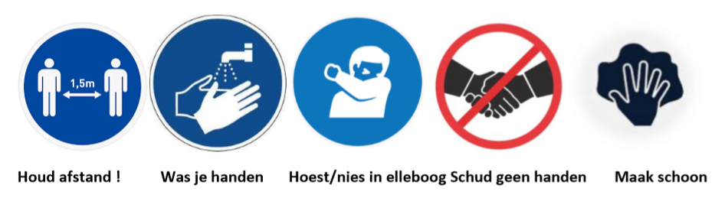

Bijlage 2: Plattegrond Witte Kerk 1,5m plaatsing

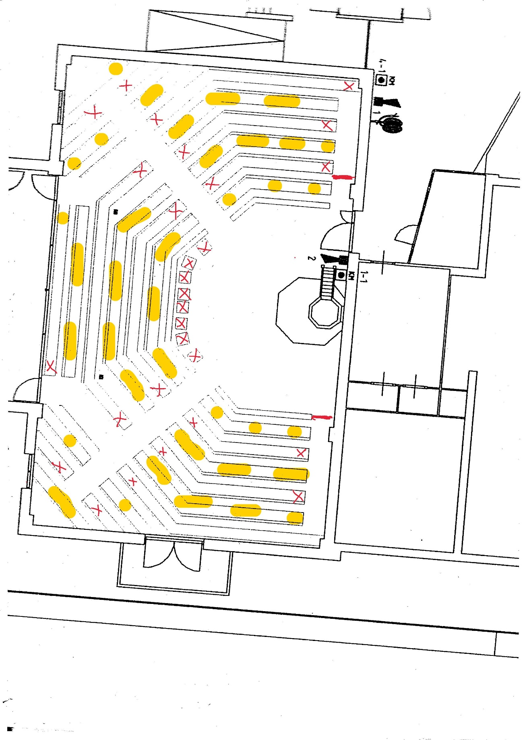

Bijlage 3: Taken coördinatoren

Coördinator ingang (1 persoon)
Voor de dienst:
- Mensen welkom heten;
- Mensen vragen naar reservering;
- Op de reserveringslijst aangeven dat personen aanwezig zijn;
- Bij meerdere huishoudens onder 1 reservering de namen en mailadressen of telefoonnummers vermelden van de huishoudens die niet in de reservering staan vermeld;
- Vragen naar de gezondheid van mensen en wijzen op triagevragen (zie ook poster). Bij corona gerelateerde gezondheidsklachten zijn mensen helaas niet welkom;
- Vraag mensen om hun handen te desinfecteren en draag ze dan over aan de coördinator die ze een plaats zal toewijzen.

Na de dienst:
- Neem plaats bij de deur en wens mensen een fijne zondag/goede week;
- Waar nodig wijzen op de 1,5 meter afstand in de gang en bij de voordeur;
- Na afloop maken we met alle aanwezige vrijwilligers de kerkbanken schoon.

Coördinatoren plaatsing (2 personen)
Voor de dienst:
- Wacht in de hal totdat de aanmelding is afgerond en de mensen hun handen hebben gedesinfecteerd;
- Rekening houdend met de 1,5 meter afstand zijn er 75 plaatsen in het kerkgebouw, 60 plaatsen in de kerkzaal en 15 plaatsen op de galerij;
- De plaatsen zijn gemarkeerd met schuursponsjes die in de kerkbanken liggen. Een overzicht hiervan is te vinden op de plattegrond;
- Er zijn banken waar plaatsen voor 2 personen zijn ingericht en banken voor mensen alleen;
- I.v.m. de 1,5 meter afstand kunnen niet alle banken gebruikt worden. De banken die niet gebruikt kunnen worden staan aangegeven met een kruisje op de plattegrond. In de kerk ligt daar een rood bordje met de tekst: deze bank niet gebruiken;
- Mocht er een gezin komen dan kunnen zij naast elkaar geplaatst worden en kunnen de plaatsen anders worden ingericht, zolang er maar 1,5 meter afstand tussen de andere gemeenteleden wordt gehandhaafd;
- Geef aan dat het niet de bedoeling dat mensen gaan lopen voor, tijdens of na de dienst.
- Rond 9.20 stapt één van de coördinatoren naar voren om via de microfoon de gemeenteleden welkom te heten en om aandacht te vragen voor de volgende punten:
  - Kerkdienst gaat anders dan we gewend zijn, blijft semi-live en de dominee zal veel in de camera kijken;
  - Niet gaan lopen;
  - Niet meezingen, neuriën mag wel;
  - Collectezakken bij de uitgang of gebruik maken van GIVT;
Na de dienst:
- Na de zegen komt de coördinator naar voren en geeft via de microfoon aan welke rij de kerk mag verlaten;
- Vraag mensen om rekening te houden met de 1,5 meter afstand en niet te blijven praten op het kerkplein;
- Na afloop maken we met alle aanwezige vrijwilligers de kerkbanken schoon.

Bijlage 4: Protocol Rouwdiensten

Aantal plaatsen
Rekening houdend met de 1,5 meter afstand zijn er 75 plaatsen in het kerkgebouw, 60 plaatsen in de kerkzaal en 15 plaatsen op de galerij. Dit aantal is inclusief medewerkers, familie etc.

Vanwege het maximum aantal aanwezigen van 75 vervalt per 1 juli 2020 de reserveringsplicht en is ook triage niet nodig.

Communicatie aantal plaatsen
- De begrafenisondernemer communiceert met de familie over het maximum aantal plaatsen van 75 (inclusief medewerkers, familie etc.) en neemt verantwoordelijkheid dat dit aantal niet overschreden wordt.
- De begrafenisondernemer communiceert met familie over de geldende algemene regels rondom het bezoeken van de kerkdiensten.
- Voorafgaand aan de rouwdienst wordt door de begrafenisondernemer doorgegeven hoeveel plaatsen er gereserveerd moet worden voor familie en medewerkers.
- De aanwezige koster draagt zorg voor voldoende gereserveerde plaatsen voor de familie.

Algemene regels voor bezoekers kerkdiensten
- Je houdt bij bezoek van een kerkdienst rekening met de algemeen geldende richtlijnen van het RIVM en blijft thuis in geval van ziekte;
- Volg altijd de aanwijzingen op van de medewerkers;
- In en om de kerk wordt 1,5 meter afstand tot elkaar gehouden;
- Alle aanwezigen ontsmetten hun handen bij binnenkomst;
- De kapstokken zijn afgesloten en kunnen niet worden gebruikt;
- Toiletbezoek is in principe niet mogelijk. Mocht je hier toch gebruik van maken dan wordt gevraagd om zelf het toilet schoon te maken met de aanwezige schoonmaakdoekjes;
- Tijdens de kerkdienst kan niet worden meegezongen;

Ventilatie en desinfecteren
- T.b.v. ventilatie is het luik/raam boven in de kerk altijd geopend.
- Indien in de toekomst gezongen mag worden, zal ventilatie opnieuw bekeken moeten worden o.b.v. de rekenmethode van PKN.
- Voor een goede zichtbaarheid van het beamerbeeld worden de gordijnen gesloten;
- De lessenaar wordt bij wisseling van gebruiker gedesinfecteerd voordat de volgende gebruiker hierachter plaatsneemt. De begrafenisondernemer kan dit zelf doen of voorafgaande aan de rouwdienst vragen aan de predikant, ouderling van dienst en/of andere sprekers vragen om dit te doen.
- Na afloop worden alle handcontactpunten gedesinfecteerd (lessenaar, techniek, deurknoppen, banken) door de aanwezige koster.

Plaatsing bezoekers rouwdienst
- Bezoekers worden na ontvangst op hun plek gebracht door begrafenisondernemer en/of extra koster.
- De plaatsen zijn gemarkeerd met schuursponsjes die in de kerkbanken liggen. Een overzicht hiervan is te vinden op de plattegrond in de bijlage.
- Er zijn banken waar plaatsen voor 2 personen zijn ingericht en banken voor mensen alleen.
- I.v.m. de 1,5 meter afstand kunnen niet alle banken gebruikt worden. De banken die niet gebruikt kunnen worden staan aangegeven met een kruisje op de plattegrond. In de kerk ligt daar een rood bordje met de tekst: deze bank niet gebruiken.
- Mocht er een gezin komen dan kunnen zij naast elkaar geplaatst worden en kunnen de plaatsen anders worden ingericht, zolang er maar 1,5 meter afstand tussen de andere bezoekers wordt gehandhaafd.
- Na de zegen komt de begrafenisondernemer naar voren en geeft via de microfoon aan welke rij de kerk mag verlaten en vraagt hierbij ook de bezoekers om rekening te houden met de 1,5 meter afstand en niet te blijven praten op het kerkplein;

